Консультация для родителей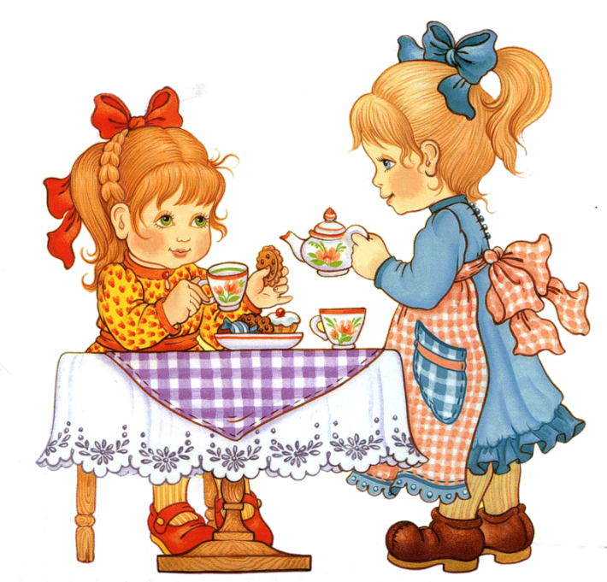
«Здоровое питание – здоровый ребенок»

Общеизвестный факт, чтобы питание приносило пользу, оно должно быть сбалансированным, здоровым и съеденным с удовольствием! Когда дело касается детей, здоровая пища – вопрос особенно острый.
Все родители знают о пользе и вреде продуктов, аллергических реакциях, но не каждая мама действительно ответственно выбирает продукты для ребенка. В нашем государстве очень строгий подход к питанию в детских учреждениях. Для него установлены соответствующие нормы. Приходя в детский сад, каждый родитель может увидеть меню и нормы питания, а о вкусовых качествах лучше спросить у детей. Конечно, не все блюда нравятся. Про кашу, кисель (и мало ли что еще) ребенок, может сказать «фу». Это понятно, невозможно удовлетворить все пристрастия детей. Много зависит, как питается ребенок в семье.
Кормят ли его с ложки или балуют любимыми шоколадками вместо полноценной пищи. Все реже увидишь маму, купившую кефир, ряженку для своего ребенка – зачем, когда есть йогурт, фругурт, и т.д. И тем более мам, которые сварили бы компот из сухофруктов – зачем, когда есть соки, фанты и кока – колы. А когда приходит ребенок в детский сад, начинаются проблемы – я такой компот не пью, такую рыбу не ем, котлеты не люблю. А сосиску я буду! А детские сады, в свою очередь, хотят обеспечить ребенка полноценным питанием – натуральным, правильным. Поэтому в рационе у детей есть и творог, и рыба, и мясо, и капуста, и просто кефир с ряженкой. Подавая детям блюда на стол, мы стараемся рассказать о пользе этого продукта. Чаще всего дети, глядя друг на друга, с удовольствием едят суп, запеканки и омлеты.
Вспомните детство – такие суфле и запеканки не всегда дома приготовят. Ребенок должен получать достаточное количество питательных веществ, которые обеспечат его потребности в энергии и основных компонентах (белки, жиры, углеводы, минералы, микроэлементы, витамины). Пища должна быть разнообразной, сбалансированной и содержать необходимое соотношение компонентов питания. Питание должно опережающее сопровождать все процессы роста и развития организма ребёнка, другими словами, подрастая, ребёнок не должен испытывать нехватку пищи и питательных веществ.
Меню детского сада по установленным нормам имеет тщательно просчитанную энергетическую ценность. Например, дневная норма для ребенка младше трех лет составляет 1540 ккал, а старше трех лет – 1900 ккал. Именно, исходя из этих цифр, и подбирается меню в детском саду. Первым делом в детском саду ваш малыш получит завтрак - иногда это молочная каша, бутерброд со сливочным маслом и сыром, чай или какао.
Чуть позже по распорядку следует второй завтрак, на который обычно дают либо фруктовый сок, либо фрукт или кисло - молочный продукт. Обед – самая важная трапеза, которая состоит из полноценного первого, второго с гарниром, салата из овощей, ну и, конечно, сок или компот в качестве третьего. После сна детки обычно полдничают – чаще всего на полдник в саду дают блюда из творога, вкусные булочки или пирожки, чай. В каждом дошкольном учреждении детей кормят полноценно и качественно. Важно отметить одно из правил, согласно которому детей не могут кормить одним и тем же блюдом чаще, чем один раз в десять дней.
Вот почему рацион детей в детском саду довольно разнообразен. Организация питания в детском саду должна сочетаться с правильным питанием ребёнка в семье. Нужно стремиться. Чтобы домашнее питание дополняло рацион детского сада. С этой целью родители должны знакомиться с меню, ежедневно вывешиваемое в группах. Поэтому на ужин лучше предлагать те продукты и блюда, которые ребенок не получал в детском саду, а в выходные и праздники его рацион лучше приблизить к садовскому.
Помните! Дети очень внимательны, они все видят и слышат. Следите за своими репликами о пище. О пище можно говорить только хорошо. Во время еды все должно быть сосредоточено на этом процессе, для ребенка это довольно - таки сложное дело. Приятного аппетита!!!

